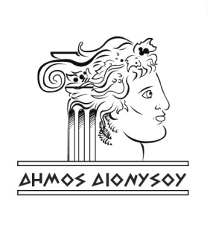
Δ. Κ. ΑΓΙΟΥ ΣΤΕΦΑΝΟΥ ΜΙΚΡΑ «ΔΙΟΝΥΣΙΑ» 2015

Π Ρ Ο Σ Κ Λ Η Σ Η
Σας καλούμε την Πέμπτη 25 Ιουνίου 2015 στις 20:30
στον Παλαιό Σταθμό του Τρένου στον Διόνυσο
(Ανοικτός χώρος Πολιτιστικών Εκδηλώσεων)
να παρακολουθήσετε την εξαιρετικά επιτυχημένη Θεατρική Παράσταση της Αρχαίας Τραγωδίας,
με τίτλο « Α Μ Φ Ι Α Ρ Α Ο Σ » του Γ. Β. Κωβαίου που θα παρουσιάσει
η διατμηματική ομάδα 40 μαθητών-τριών του Γυμνασίου Αγ. Στεφάνου,
στο πλαίσιο του Πολιτιστικού Προγράμματος «ΙΚΑΡΙΟΝ» - Β΄ Φάση
με Υπεύθυνη Καθηγήτρια την Φιλόλογο κ. Μαρία Ματοπούλου.

Ο ΠΡΟΕΔΡΟΣ Ο ΔΗΜΑΡΧΟΣ ΔΙΟΝΥΣΟΥ
ΤΗΣ Δ.Κ. ΑΓΙΟΥ ΣΤΕΦΑΝΟΥ
ΚΑΣΑΠΑΚΗΣ ΜΙΧΑΗΛ ΔΙΟΝΥΣΗΣ ΖΑΜΑΝΗΣ

